Erfolg der EBI für BGE – wir glauben daran!

Für die Europäische BürgerInnen-Initiative (EBI) für Bedingungslose Grundeinkommen (BGE) in der Europäischen Union (EU) haben wir gute Nachrichten: Die EU hat die Zeit für die Sammlung von Unterschriften um 3 Monate verlängert, d.h. bis 25. Dez. 2021.
(https://europa.eu/citizens-initiative/_en)

Der Grund dafür ist die derzeitige Corona-19-Situation, in der es nicht leicht möglich ist, mit Menschen in Kontakt zu kommen, um sie auf unsere EBI aufmerksam zu machen.
Diese Europäische BürgerInnen-Initiative ist für Bedingungslose Grundeinkommen ist die einzige offizielle EU Petition. Sie verlangt gesetzliche Maßnahmen – falls sie erfolgreich ist.

Eine andere gute Nachricht: Wir haben die ersten 100.000 Unterschriften für unsere EBI erreicht. Mit ihrer Hilfe streben wir nun 1 Million Unterschriften für unsere Petition an.
Daher die Bitte: Seien Sie bitte weiterhin ein/e der „MultiplikatorInnen“ unserer EBI für das BGE durch Verbreiten der Kenntnis darüber. Bitte teilen Sie den LINK mit Familie, Freunden, Kollegen.
Wir können das BGE in die EU bringen, direkt zu beiden, dem EU Parlament und zur EU Kommission!
Weitere Informationen finden sie auf der Webseite:
https://eci-ubi.eu
Man kann die Sprache auswählen.
Verbreite den LINK zum Unterschreiben:
https://eci.ec.europa.eu/014/public

Unsere Kampagnen-Webseite, wo man detaillierte Informationen zum BGE und Unterlagen findet, und natürlich auch unterschreiben kann, ist unter www.pro-grundeinkommen.at zu finden.

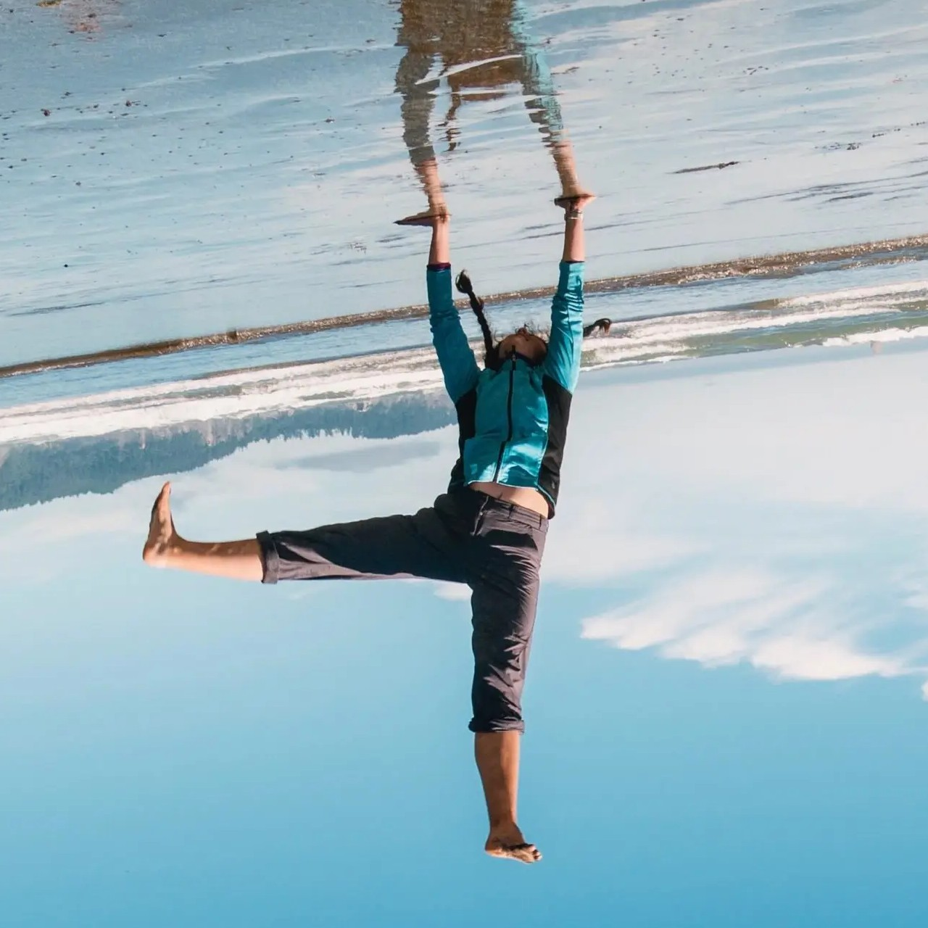
Gute Nachrichten von UBI4ALL:
7 Monate für ein Grundeinkommen für ein Jahr (800 € pro Monat) sind bisher gesammelt. UBI4ALL wird die Verlosung EU-weit durchführen. Alle EU- BürgerInnen (älter als 16 Jahre) sind berechtigt sich dafür ohne Kosten auf der Webseite registrieren www.UBI4ALL.eu – wird in 18 Sprachen angeboten.
Unterstützen Sie das „crowdfunding“, um Menschen Grundeinkommen im realen Leben erfahren zu lassen.

Die Information, dass Sie ein Grundeinkommen gewinnen können, wird zu zusätzlichen Unterschriften führen und kann auch auf diesem Weg das Interesse von Medien für das Thema wecken.

Wir wünschen Ihnen alles GUTE!
Klaus Sambor, Österreich
Ronald Blaschke, Deutschland

